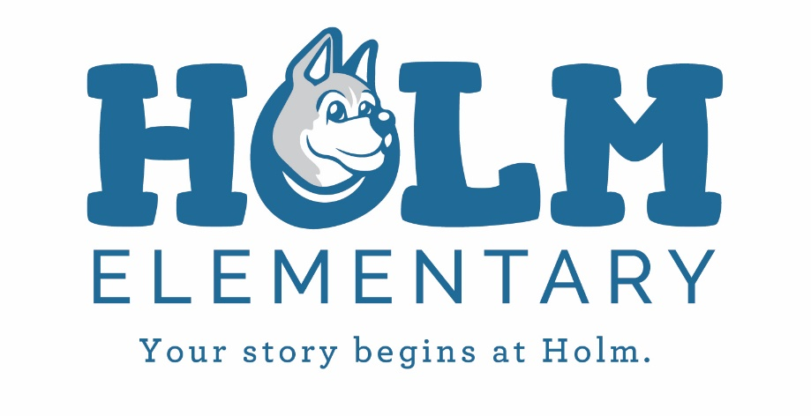
Spirit Day

El ÚLTIMO spirit day del año escolar se llevará a cabo el viernes 25 de mayo de 2018. Vamos a dar premios y hablar sobre la mentalidad de crecimiento.
Los temas de la semana serán:
Lunes - No coincidencia (mismatch)
Martes-80, o Día de la Década
Miércoles- día de pijama
Jueves- Vestirte para el día del éxito
Viernes- ¡Use su Holm blanco y azul!

Los tiempos de la asamblea a continuación:
2nd | 8:20-8:50
5th | 9-9:40
4th and MIS | 11-11:40
ECE/K | 11:50-12:30
1st | 1:20-1:50
3rd | 2-2:45

